Ziemeļvalstu-Baltijas valstu risinājumi viedākām reģiona pilsētām
Energoefektivitāte: Ceļā uz kompleksu klimata un enerģētikas plānu
Konference Rīgā, 2017. gada 7.-8. septembrī
Norises vieta: Rīgas Latviešu biedrības nams, Merķeļa iela 13, Rīga
Programmas uzmetums
7. septembris
Moderators: Reinis Āboltiņš
9:00-9:30 Kafija & reģistrācija

9:30-10:00 Atklāšanas uzrunas
Stefan Eriksson, Ziemeļvalstu Ministru padomes biroja Latvijā direktors
Juris Stinka, Latvijas Republikas Ekonomikas ministrijas valsts sekretārs
Nils Ušakovs, Rīgas domes priekšsēdētājs
Andris Jaunsleinis, Latvijas Pašvaldību savienības priekšsēdis
Normunds Talcis - AS “RĪGAS SILTUMS” valdes priekšsēdētājs

10:00-11:00 Ziemeļvalstu enerģētikas sadarbība: ko Baltijas valstis var no tās iegūt?

- “Prioritātes šobrīd un nākotnē Ziemeļvalstu sadarbībai enerģētikas jomā. Ziemeļvalstu un Baltijas valstu ciešākas sadarbības izaicinājumi”, Johan Vetlesen, ģenerāldirektora vietnieks, Norvēģijas Naftas un enerģētikas ministrija; Ziemeļvalstu enerģētikas ierēdņu komitejas priekšsēdētājs
- ”Ziemeļvalstu-Baltijas valstu nākotnes sadarbības stratēģija enerģētikas un energoefektivitātes jomās”, Hans Jorgen Koch, Ziemeļvalstu Enerģētikas pētniecības institūta direktors
- “Kāds Ziemeļvalstu – Baltijas valstu sadarbības konteksts Latvijai jāņem vērā, plānojot tās erergoefektivitātes attīstību nākotnē”, Juris Ozoliņš, Enerģētikas drošības komisija, Valsts prezidenta kanceleja
- “Esošā regulējuma samezglojumi Latvenergo ieskatā”, Āris Žīgurs, Latvenergo valdes priekšsēdētājs, tbc
- Lietuvas piemērs, runātājs tbc

11:00-11:30 Kafijas pauze

11:30 – 12:15 Viedo pilsētu risinājumi Ziemeļvalstu-Baltijas valstu reģionam– kopīgas problēmas un tendences

- "Mērķi un uzdevumi, ko paredz Smart & Clean Helsinki Metropolitan iniciatīva", Sari Tasa, Somijas Ekonomikas un nodarbinātības ministrijas programmas direktore
- “Pārmaiņas viedo pilsētu risinājumu izstrādē Ziemeļvalstīs”, Dusan Raicevic, biznesa attīstītājs no ilgtspējīgas uzņēmējdarbības centra SBHUB Zviedrijā
- ”Tartu ceļā uz viedo pilsētu”, pārstāvis/e no Tartu Smart City klastera, tbc
- “Viedie risinājumi mazām pilsētām”, Jurijs Strods, Jelgavas pilsētas domes priekšsēdētāja vietnieks

12:15 – 13:00 Viedās pilsētas: Energoefektīvi centralizētās siltumapgādes risinājumi

- “Stokholma bez fosilā kurināmā un ar viedāku centralizēto siltumapgādi”, Gustaf Landahl, Departamenta vadītājs, GrowSmarter koordinators, Stokholmas Vides un veselības jautājumu pārvalde
- “AS “RĪGAS SILTUMS” - OPTINOX (Dānija) gaisa mitrināšanas sistēma un tās veiktspējas īpašības”, runātājs tbc
- “Šķēršļi ceļā uz elastīgu centralizētās siltumapgādes-elektrības saskarni” (Flex4RES projekts), Klaus Skytte, Enerģētikas ekonomikas un regulatīvā departamenta vadītājs, Sistēmiskās analīzes nodaļa, Dānijas Tehniskā universitāte
- ”Aprites ekonomikas pienesums centralizētās siltumapgādes jomā”, Julia Sundberg, Fortum Latvija filiāles vadītāja

13:00-14:00 Pusdienas
14:00 – 15:30 Viedās pilsētas: mobilitāte, viedais ielu apgaismojums & lielapjoma dati– paneļdiskusija

Diskusijas temati:
- Kā viedais ielu apgaismojums var palīdzēt risināt mobilitātes problēmas
- Lielapjoma datu analīze kā palīgs kompleksu mobilitātes problēmu risināšanā
- Pašvaldību gatavība uzņemt/ testēt viedos risinājumus to pagaidu attīstības fāzē - inovācijas
- Regulējumu/ieviešanas nepilnības jaunajos energoefektivitātes projektos
Paneļdiskusijas dalībnieki:
- “Ģeotelpisko datu un datu pratības loma pilsētu/pašvaldību gudrākā pārvaldībā” Mārtiņš Vimba, Valdes loceklis, JĀŅA SĒTA
- “Sabiedrisko vietu apgaismojuma tīkls – viedo pilsētu centrālā infrastruktūras platforma”, Linda Zeltiņa, Pētniecības un attīstības departamenta direktore, VIZULO
- “Mākslīgā intelekta jaunatklājumu loma viedo pilsētu radīšanā”, Juris Pūce, 4SmartStreets
- “Esošā regulējuma samezglojumi Zviedrijas transporta un mobilitātes kontekstā”, Blēkinges Tehnoloģiju institūts, tbc
- Squalio, tbc

Konferenci atbalsta:
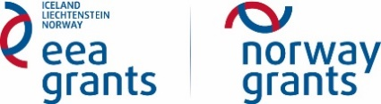

Objektu apmeklējumi un paraugdemonstrējumi
Viedo pilsētu risinājumi praksē

2017. gada 8. septembris

8.45 Izbraukšana no viesnīcas

9.00 Ierašanās “Rīgas Siltumā”

Ziepniekkalna koģenerācijas stacijas apmeklējums  AS "Rīgas Siltums" ir galvenais siltumenerģijas piegādātājs Rīgā. AS ”Rīgas Siltums” pārvada un sadala 76% no visas Rīgas siltumenerģijas. 77% no siltumenerģijas tiek izmantoti dzīvojamo māju apkurei un karstā ūdens sagatavošanai. Pilsētas kopējais siltumtīklu garums ir aptuveni 800 km, no kuriem 72% pieder AS “Rīgas Siltums”.  Vairāk informācijas:  http://www.rs.lv/en | 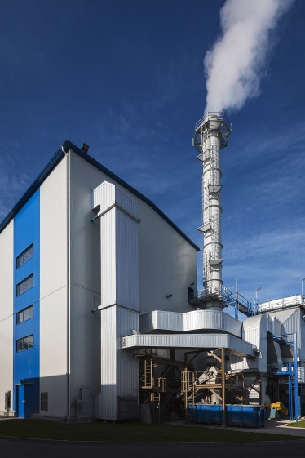

10.30 Izbraukšana no “Rīgas Siltuma”

11.00 Ierašanās Jelgavas pilsētas domē

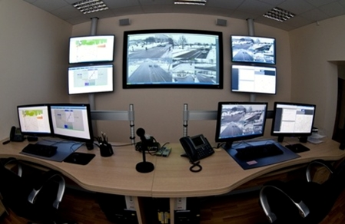 | Jelgavas pilsētas domes un Jelgavas pašvaldības operatīvās informācijas centra apmeklējums  Jelgavas pilsētā atrodas viens no vismodernākajiem pašvaldības operatīvās informācijas centriem Latvijā.  Jelgavas pilsēta ir ieviesusi arī daudzus citus viedās pilsētas risinājumus, kas rada komfortablu dzīvojamo vidi tās iedzīvotājiem.  Vairāk informācijas: http://www.pilsetsaimnieciba.lv/
12.30 – 13.30 Pusdienas

13.30 Ierašanās Fortum Jelgava

Jelgavas biomasas koģenerācijas stacijas apmeklējums  Jelgavas biomasas koģenerācijas stacija ir lielākā un modernākā no Latvijas koģenerācijas stacijām, kurās tiek izmantoti atjaunojamie energoresursi. Jelgavas koģenerācijas stacija spēj piegādāt līdz pat 85% no pilsētas centralizētās apkures, aizstājot līdzšinējo dabasgāzes apkures sistēmu.  Jelgavas stacijas elektriskā jauda ir 23 MW, bet siltumenerģijas jauda – 45 MW. Gadā tā var saražot aptuveni 110 GWh elektroenerģijas un 230 GWh siltumenerģijas. Šāds ražošanas veids ir gan energoefektīvs, gan ekonomisks un, pateicoties atjaunojamiem resursiem, nerada CO2 izmešus.  Vairāk informācijas:  www.fortum.lv | 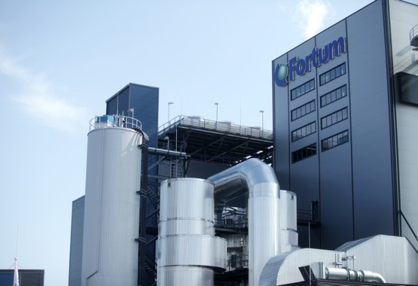

15.00 Izbraukšana uz VIZULO

15.30 Ierašanās VIZULO

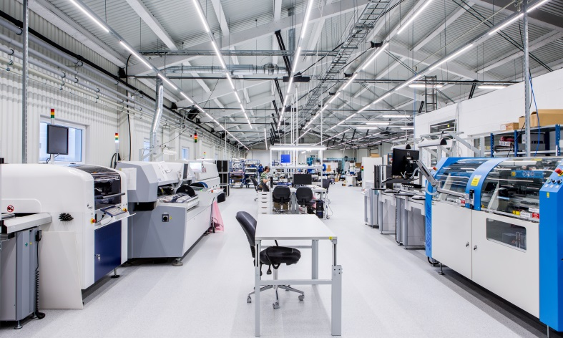 | LED gaismekļu ražotnes apmeklējums  VIZULO ir uz tehnoloģijām balstīts gaismas ķermeņu ražotājs, kas vērsts uz attīstīt viedo pilsētu koncepcijas attīstīšanu. Tas specializējas LED gaismekļu ražošanā ielu, komerciālajam, industriālajam un arhitektūras LED apgaismojumam.  VIZULO grupas apgaismes produkti tiek eksportēti uz 27 valstīm visā pasaulē.  Vairāk informācijas: http://www.vizulo.com/en/news
17.00 Izbraukšana uz Rīgu

18.00 Vakariņas

